Университет ИТМО Факультет ПИиКТ

Учебно-исследовательская работа

«Методы кодирования в компьютерных сетях»

**Выполнил**: Кочнев Роман Дмитревич

**Группа**: P33081

**Проверила**: Авксентьева

Елена Юрьевна

Санкт-Петербург 2024

# Содержание отчета

Оглавление

**Содержание отчета 2**

**Часть 1. Методы физического и логического кодирования 2**

Этап 1. Формирование сообщения 2

Этап 2. Физическое кодирование исходного сообщения 2

Манчестерское кодирование 2

NRZ 3

RZ 3

Сравнительный анализ рассмотренных способов кодирования 4

Этап 3. Логическое (избыточное) кодирование исходного сообщения 5

Этап 4. Скремблирование исходного сообщения 6

Этап 5. Сравнительный анализ результатов кодирования 7

**Часть 2. Передача кодированного сообщения по каналу связи 8**

Этап 6. Определение минимальной полосы пропускания идеального канала связи 8

NRZ 8

RZ 8

Этап 7. Определение максимально допустимых уровней шумов, рассинхронизации и затухания 10

NRZ: шум 10

NRZ: desync 11

NRZ: voltage 11

RZ: шум 12

RZ: desync 12

RZ: voltage 13

Manchester: шум 13

Manchester: desync 14

Manchester: voltage 14

4B: шум 15

4B: desync 15

4B: voltage 16

scrambling: шум 16

scrambling: desync 17

scrambling: voltage 17

Этап 8. Оценка достоверности распознавания сигналов на приемном конце 18

NRZ 18

RZ 19

M2 19

4B 20

Scrambling 20

Этап 9. Определение значений уровней шумов, рассинхронизации и граничного напряжения для реального канала связи 21

Этап 10. Определение требуемой полосы пропускания реального канала связи 21

NRZ 21

RZ 22

M2 22

4B 23

Scrambling 23

Этап 11. Анализ полученных результатов и выбор наилучшего способа кодирования исходного сообщения 24

**Вывод 25**

# Часть 1. Методы физического и логического кодирования

## Этап 1. Формирование сообщения

**Исходное сообщение:** КРД (Кочнев Роман Дмитриевич)

**16-ричный код:** CAD0C4

**Двоичный код:** 11001010 11010000 11000100

**Длина сообщения:** 3 байта (24 бита)

## Этап 2. Физическое кодирование исходного сообщения

Пропускная способность канала связи 100 Мбит/с

### Манчестерское кодирование

| * Верхняя граница частот: |  | МГц |
| --- | --- | --- |
| * Нижняя граница частот: | МГц |  |
| * Середина спектра: | МГц |  |
| * Средняя частота: * Спектр сигнала: 50 МГц * Полоса пропускания: 50 МГц |  | МГц (  ) |

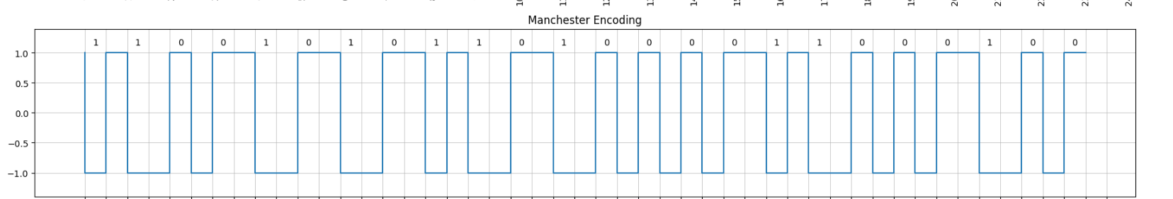

### NRZ

Верхняя граница частот: 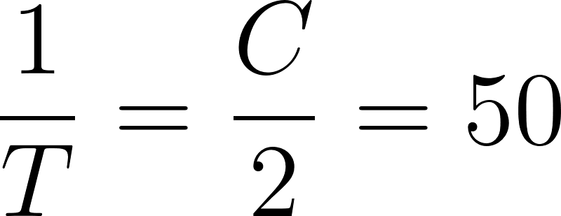 МГц

Длина наибольшей последовательности из 0 или 1 = 4 Нижняя граница частот: 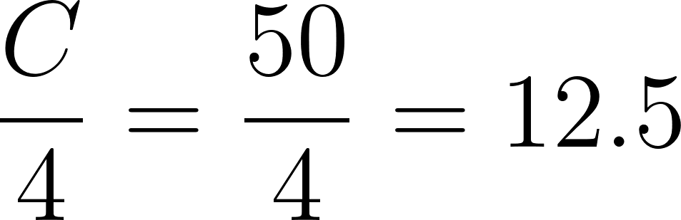 МГц Середина спектра: 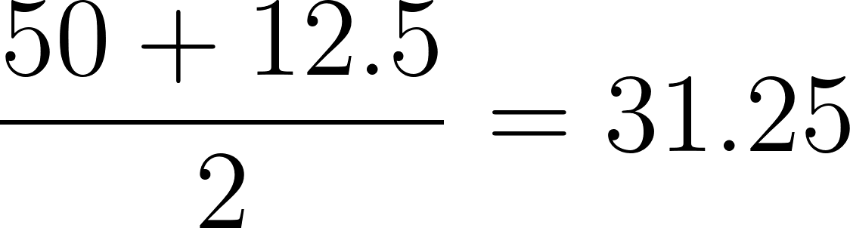 МГц

Средняя частота: 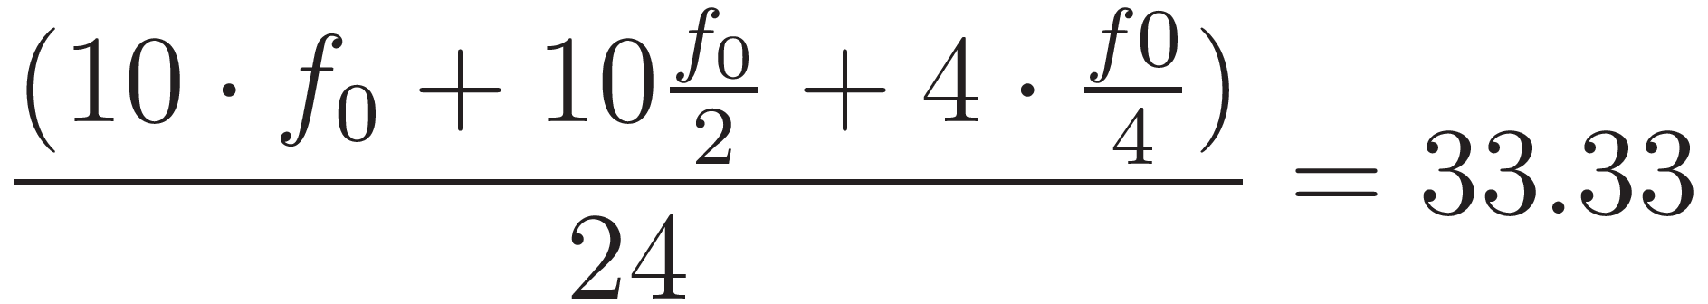 МГц

Спектр сигнала:  МГц

Полоса пропускания: 37.5 МГц

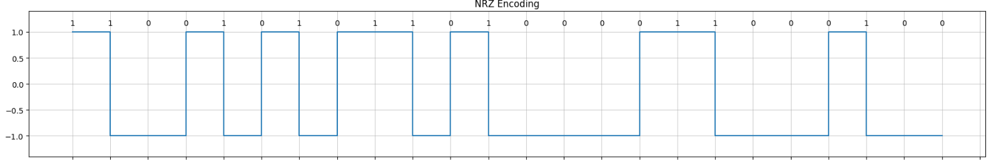

### AMI

Верхняя граница частот: 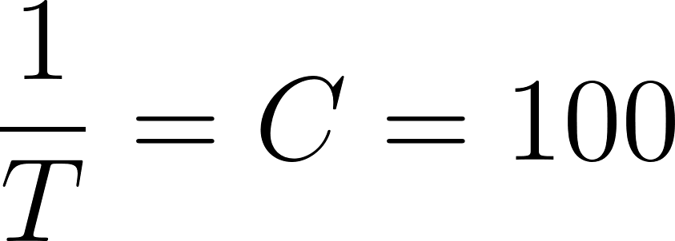 МГц Нижняя граница частот: 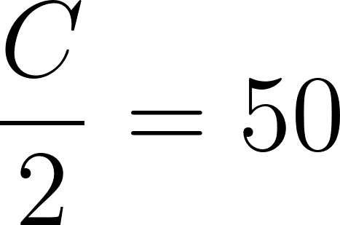 МГц

Середина спектра: МГц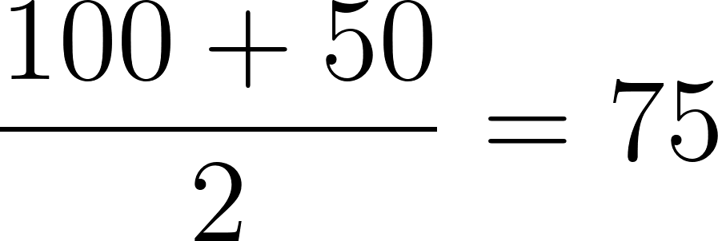

Средняя частота: 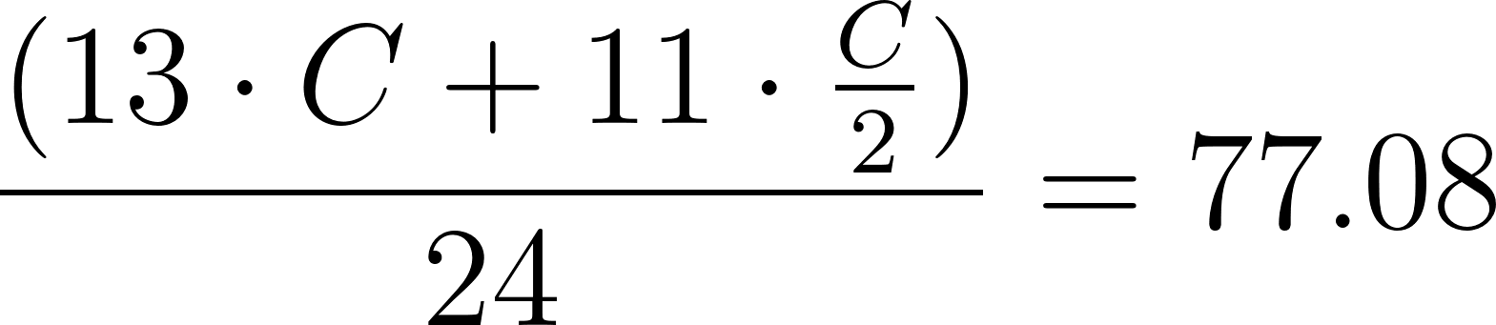 МГц

Спектр сигнала: МГц Полоса пропускания: 50 МГц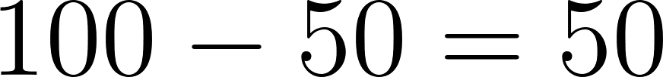

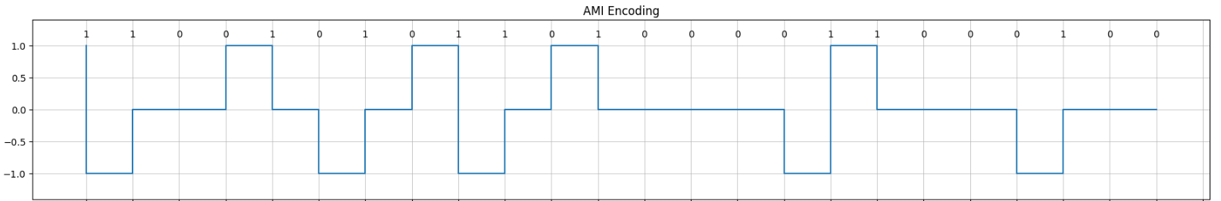

### Сравнительный анализ рассмотренных способов кодирования

| Метод | Достоинства | Недостатки |
| --- | --- | --- |
| Manchester 2 | * Обладает свойством самосинхронизации * Имеет только два уровня потенциала; * Спектр манчестерского кода меньше, чем у биполярного импульсного, в среднем в 1,5 раза * Нет постоянной составляющей. | Спектр сигнала шире, чем у кода NRZ |
| NRZ | * Низкая частота основной гармоники:  Гц * Наличие только двух уровней потенциала и, как следствие, простота и низкая стоимость | * Не обладает свойством самосинхронизации * Наличие низкочастотной составляющей при наличии в сообщении длинных последовательностей «единиц» или «нулей» не позволяет использовать этот вид кодирования в каналах связи при отсутствии прямого гальванического соединения между приемником и источником. |

| AMI | * Ликвидируется проблема постоянной составляющей и отсутствия самосинхронизации * В целом, использование кода AMI приводит к более узкому спектру сигнала, чем для кода NRZ * Предоставляет возможность распознавать ошибочные сигналы | * Наличие трех уровней сигнала => большая стоимость реализации; спектр сигнала шире, чем у потенциальных кодов |
| --- | --- | --- |

Наилучший способ кодирования: манчестерское кодирование, так как оно обладает большим количеством преимуществ по сравнению с другими способами. Вторым лучшим способом можно назвать AMI, так как он обладает свойством распознавать ошибки.

## Этап 3. Логическое (избыточное) кодирование исходного сообщения

Выполним логическое кодирование для метода NRZ

**Сообщение закодированное 4B/5B**: 11010 10110 11011 11110 11010 01010

1. **ый код сообщения:** 1AB6FDAA

**Длина сообщения:** 3.75 байт (30 бит)

**Избыточность**: 0.25

Пропускная способность канала связи равна 100 Мбит/с

* + Верхняя граница частот:  МГц
  + Самая длинная последовательность из 0 или 1 - 6 2 Нижняя граница частот: 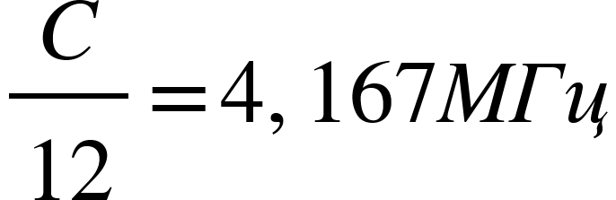
  + Середина спектра: 27,08 МГц
  + Средняя частота: 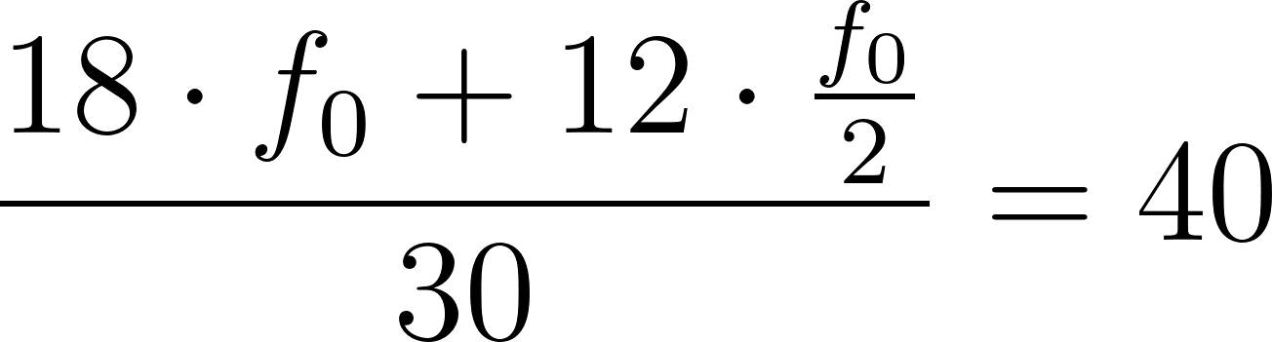
  + Спектр сигнала: МГц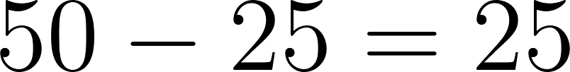
  + Полоса пропускания: 25 МГц

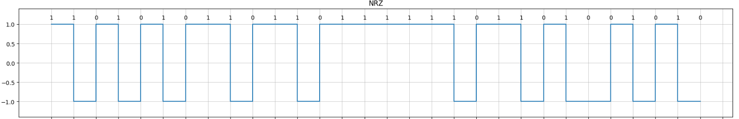

Сравнение: в отличие от физического кодирования nrz, спектр сигнала стал уже, так как увеличилась нижняя граница частот, а также возросла средняя частота. Таким образом, характеристики улучшились и передача данных стала более надежной.

## Этап 4. Скремблирование исходного сообщения

**Двоичный код:** 11001010 11010000 11000100

Полином скремблирования: 

Был выбран данный полином, так как он дает возможность преобразовать последовательность, начиная с 4-го символа, а также поскольку он позволяет уменьшить длину повторяющихся символов

**Закодированное сообщение:** 10001111 10110010 00110001

**16-ый код:** 8FB231

**Длина сообщения:** 3 байта (24 бита)

#### Количество подряд идущих одинаковых символов: 5

## Этап 5. Сравнительный анализ результатов кодирования

| Метод | Достоинства | Недостатки |
| --- | --- | --- |
| Manchester 2 | * обладает свойством самосинхронизации * имеет только два уровня потенциала; * спектр манчестерского кода меньше, чем у биполярного импульсного, в   среднем в 1,5 раза   * нет постоянной составляющей. | * широкий спектр сигнала |
| 4B/5B | * код становится самосинхронизирующимся, так как прерываются длинные последовательности нулей и единиц; * исчезает постоянная составляющая, а значит, сужается спектр сигнала; * появляется возможность обнаружения ошибок за счёт запрещённых символов; * простая реализация в виде таблицы перекодировки. | * уменьшается полезная пропускная способность канала связи, так как часть пропускной способности тратится на передачу избыточных бит; * дополнительные временные затраты в узлах сети на реализацию логического кодирования. |
| Scrambling | * в отличие от избыточного кодирования не уменьшается полезная пропускная способность канала связи, поскольку отсутствуют избыточные биты. | * дополнительные затраты в узлах сети на реализацию алгоритма скремблирования-дескремблирования; * не всегда удаётся исключить длинные последовательности нулей и единиц. |

# Часть 2. Передача кодированного сообщения по каналу связи

## Этап 6. Определение минимальной полосы пропускания идеального канала связи

### NRZ

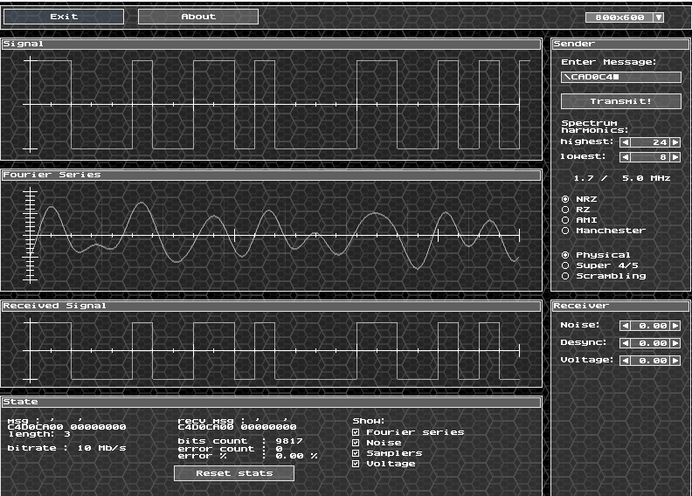

### AMI

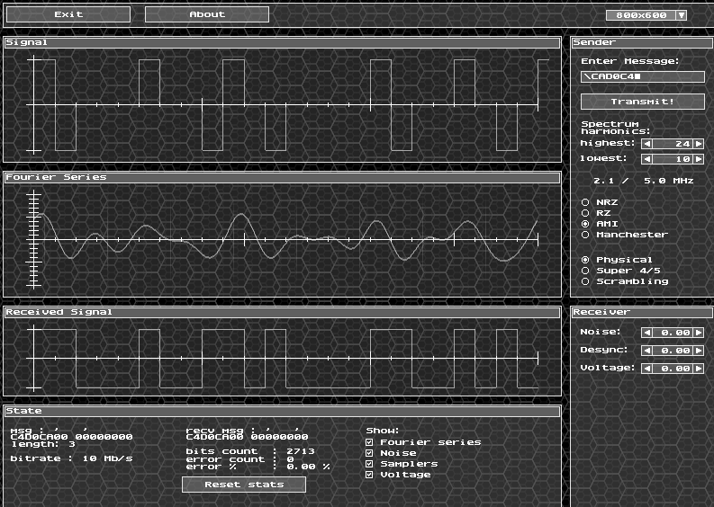

M2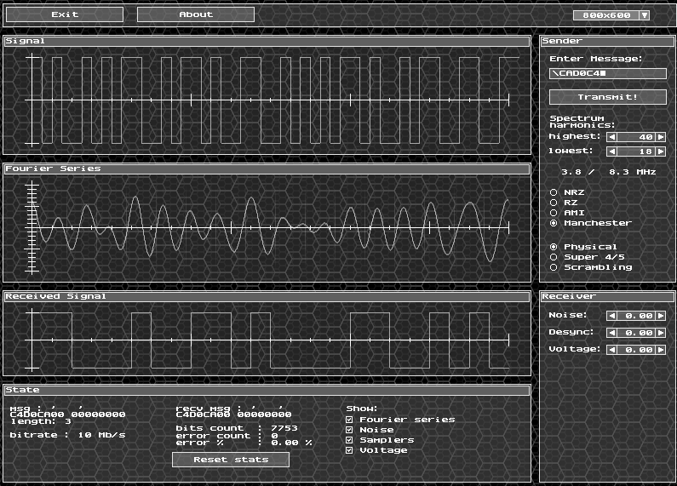

4b/5B

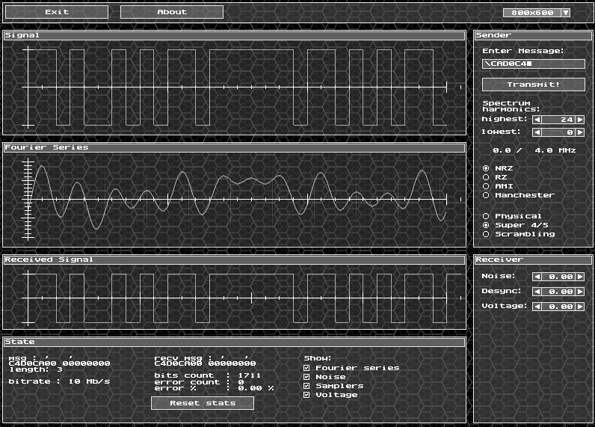

SCRAMBLING

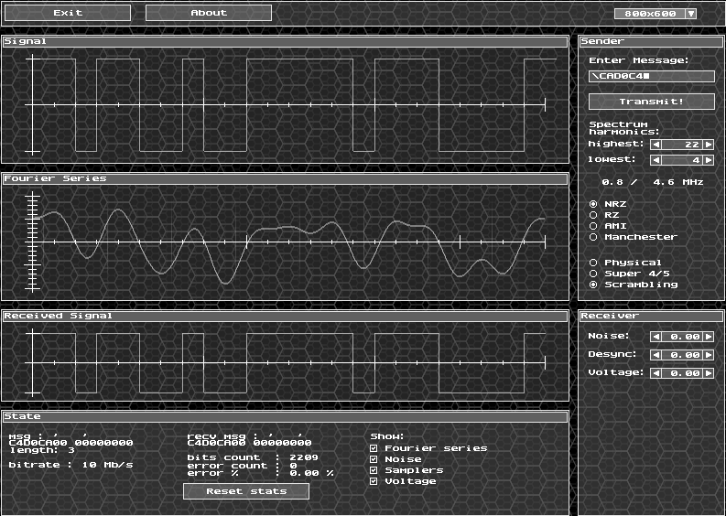

## Этап 7. Определение максимально допустимых уровней шумов, рассинхронизации и затухания

### NRZ: шум

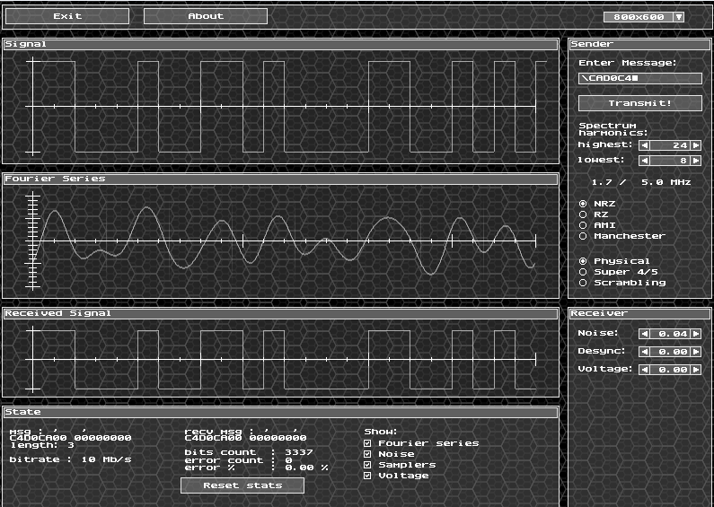

### NRZ: desync

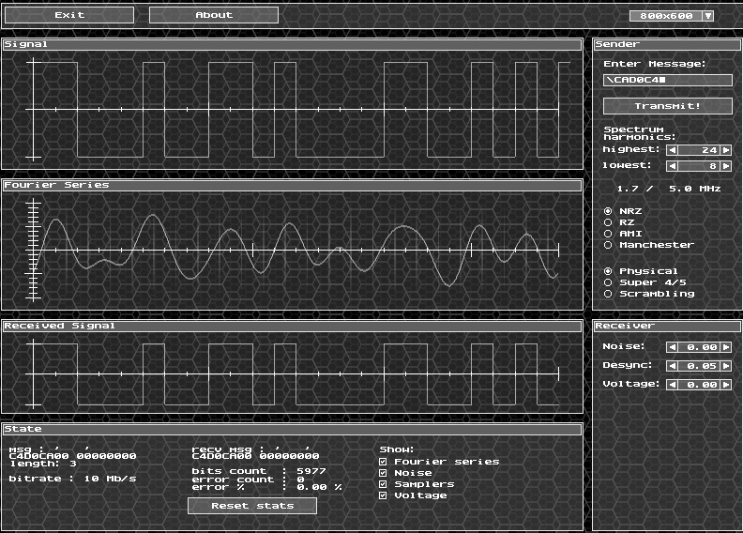

### NRZ: voltage

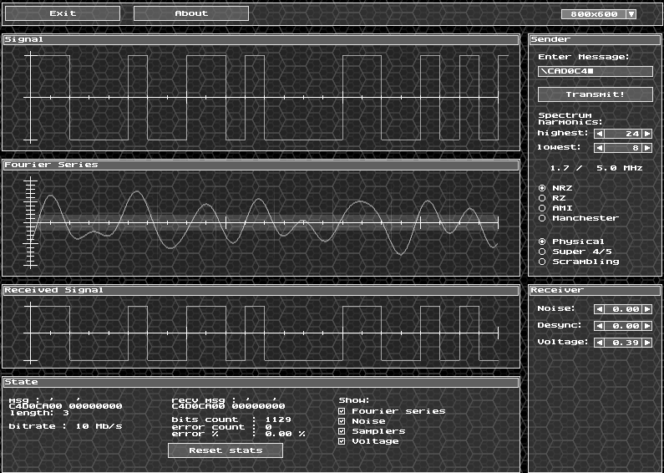

### AMI: шум

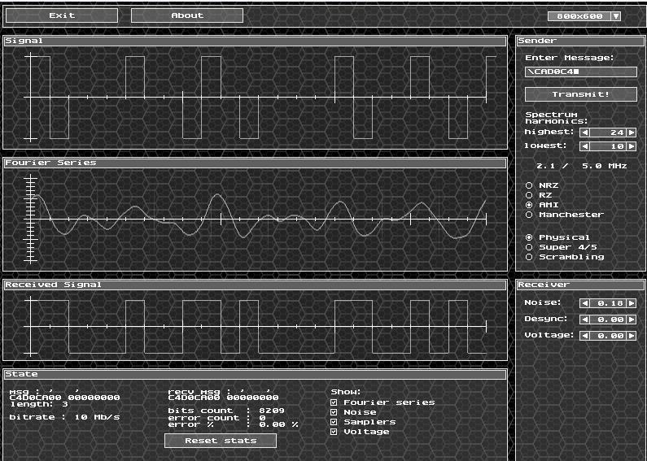

### AMI: desync

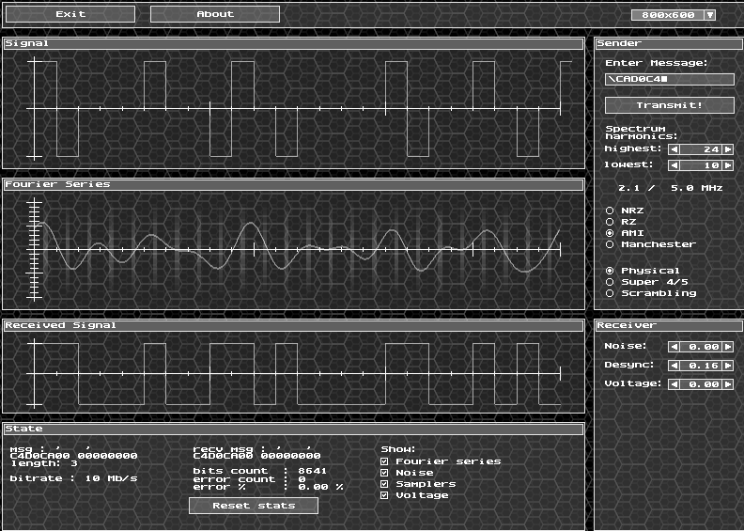

### AMI: voltage

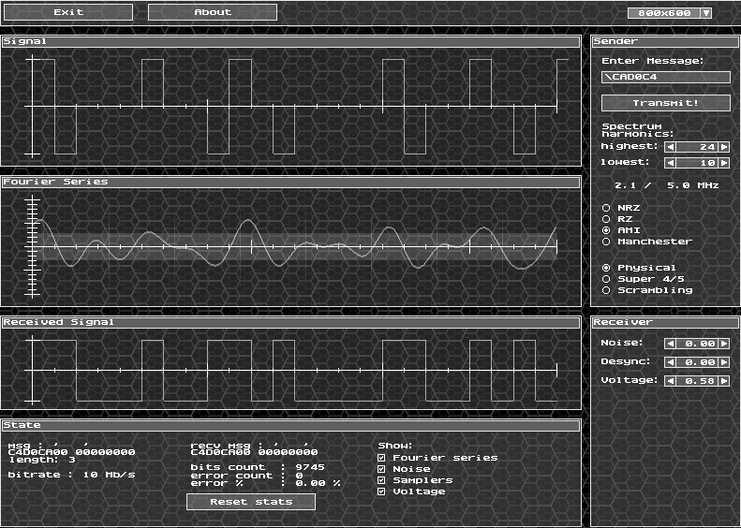

### Manchester: шум

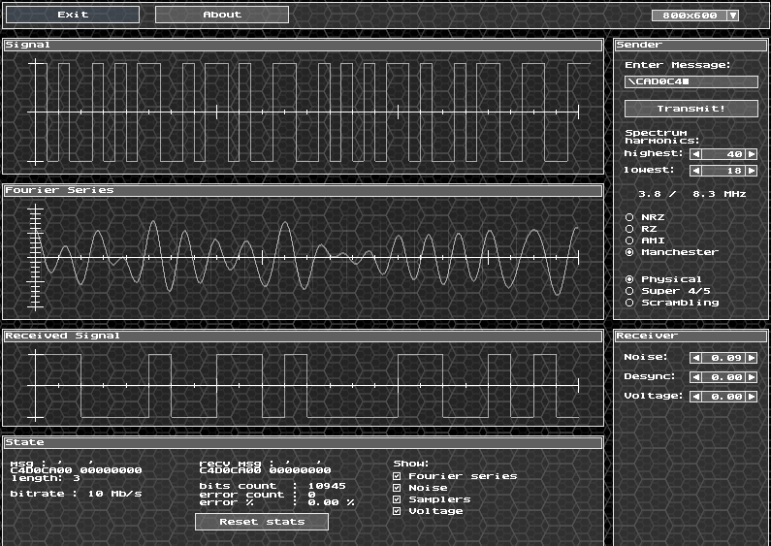

### Manchester: desync

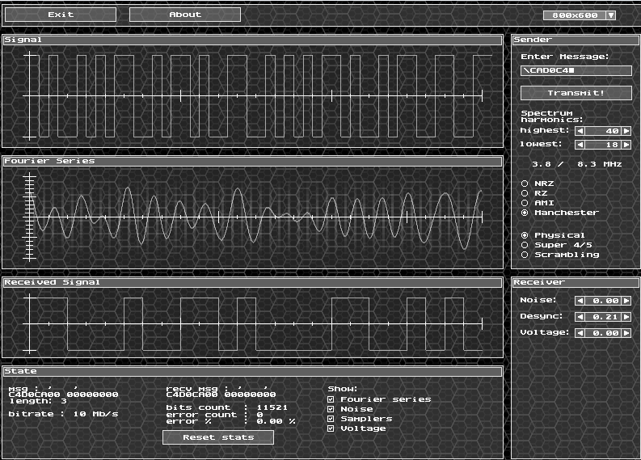

### Manchester: voltage

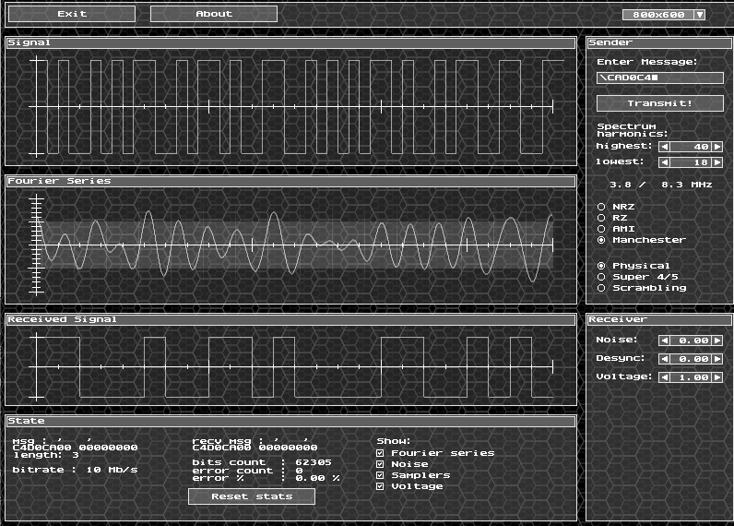

### 4B: шум

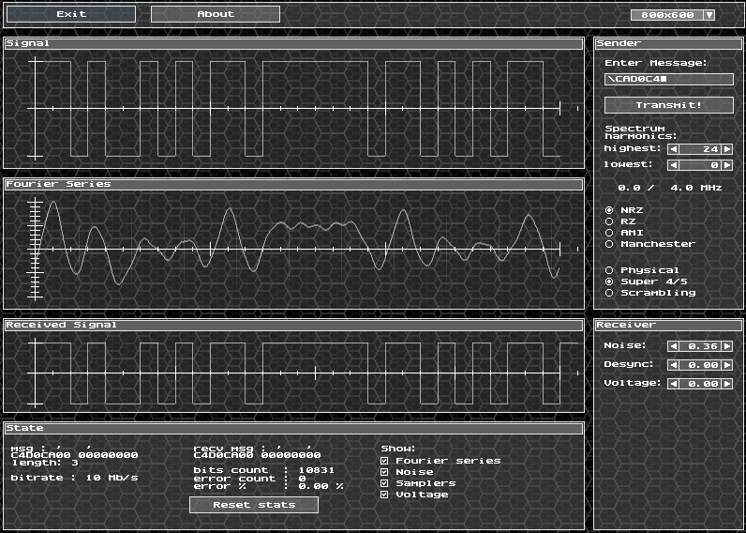

### 4B: desync

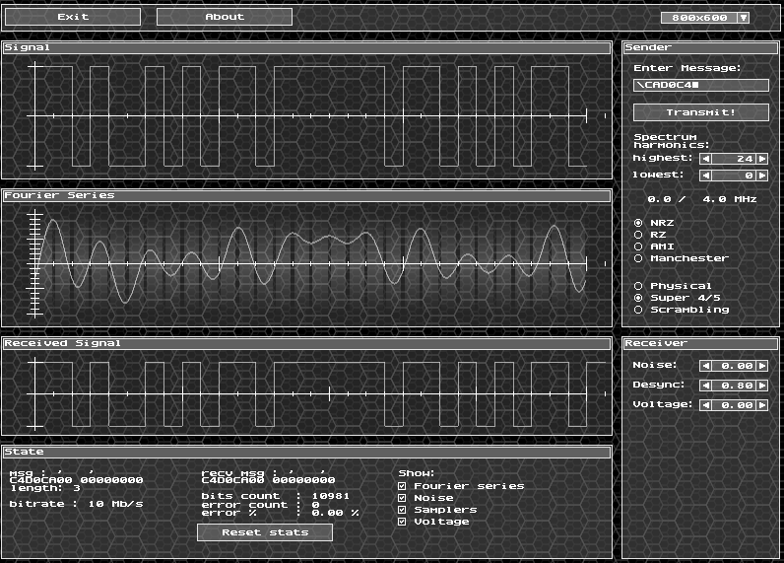

### 4B: voltage

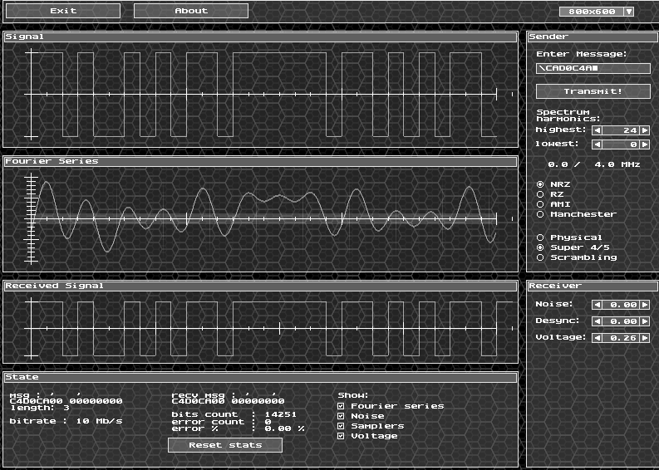

### scrambling: шум

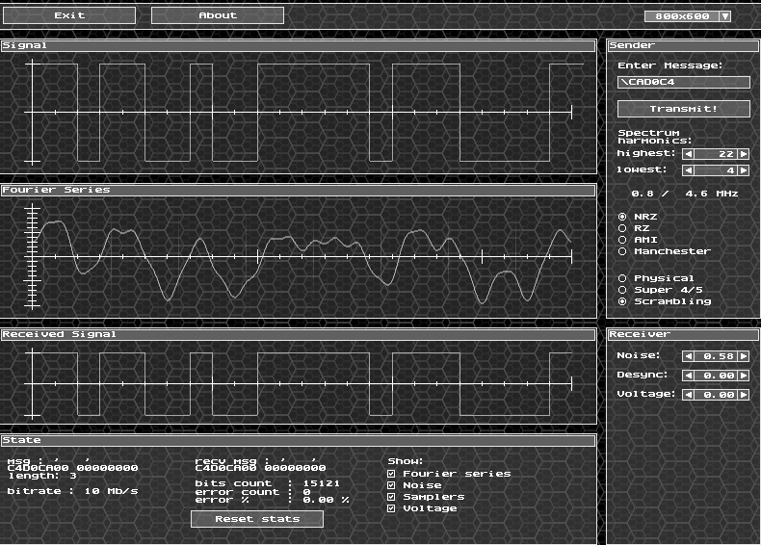

### scrambling: desync

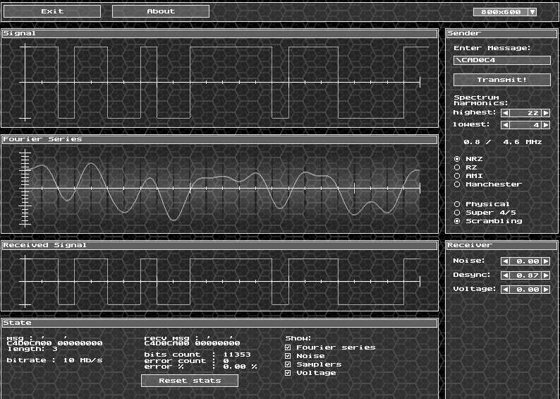

### scrambling: voltage

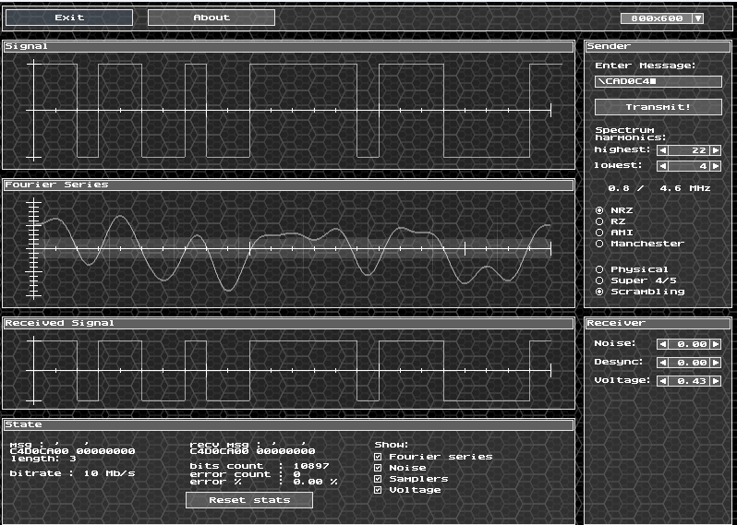

## Этап 8. Оценка достоверности распознавания сигналов на приемном конце

### NRZ

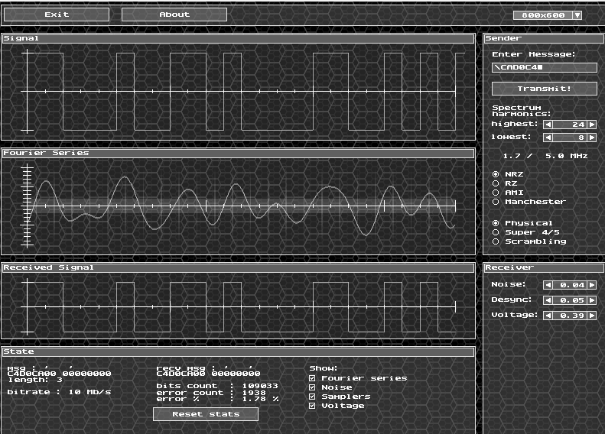

### AMI

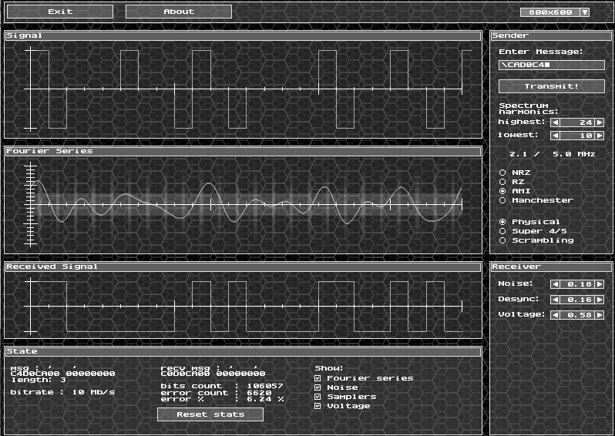

### M2

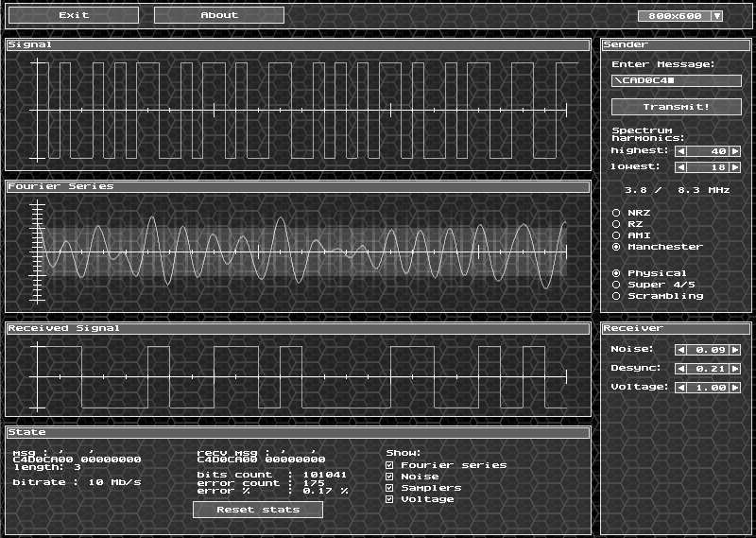

### 4B

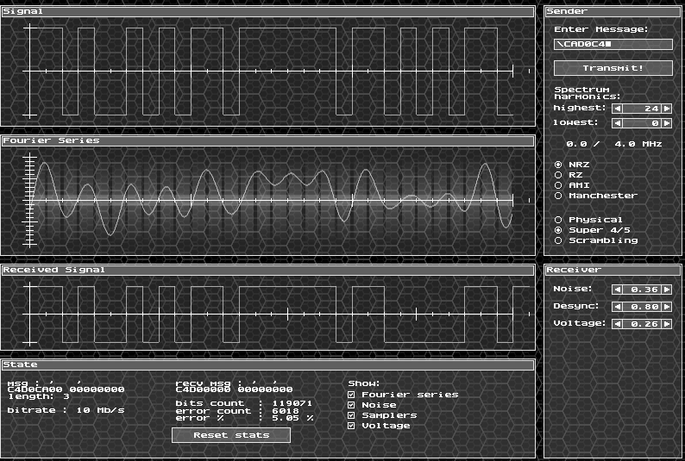

### Scrambling

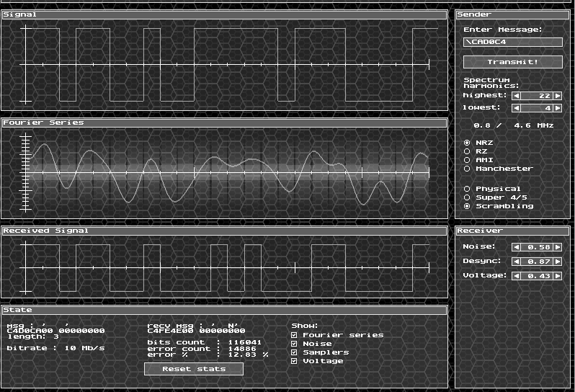

## Этап 9. Определение значений уровней шумов, рассинхронизации и граничного напряжения для реального канала связи

Рассчитаем средние значения.

**Шумы:** (0.04 + 0.18 + 0.09 + 0.36 + 0.58) / 5 = 0.25

**Рассинхронизация:** (0.05 + 0.16 + 0.21 +0.80 + 0.87) / 5 = 0.418

**Граничное напряжение:** (0.39 + 0.58 + 1.0 + 0.26 + 0.43) / 5 = 0.532

## Этап 10. Определение требуемой полосы пропускания реального канала связи

### NRZ

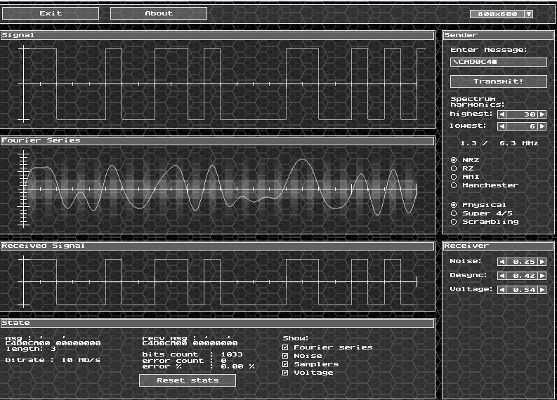

### AMI

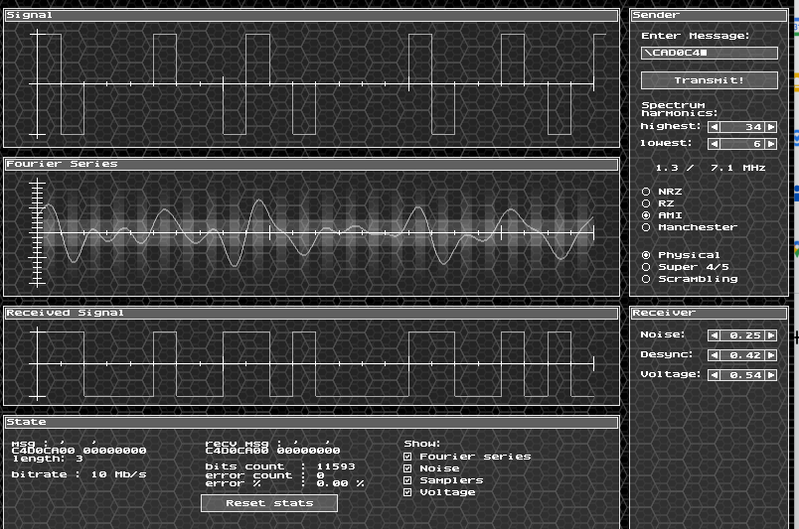

### M2

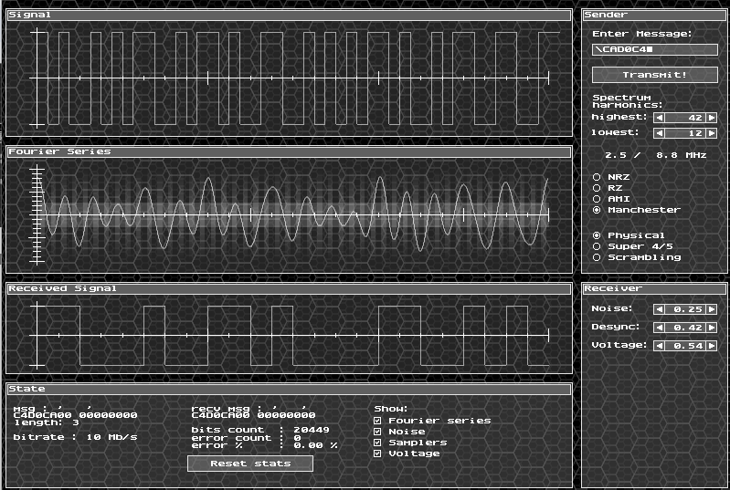

### 4B

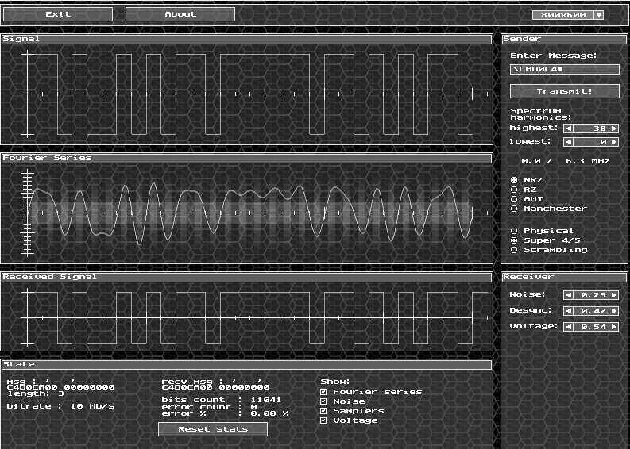

### Scrambling

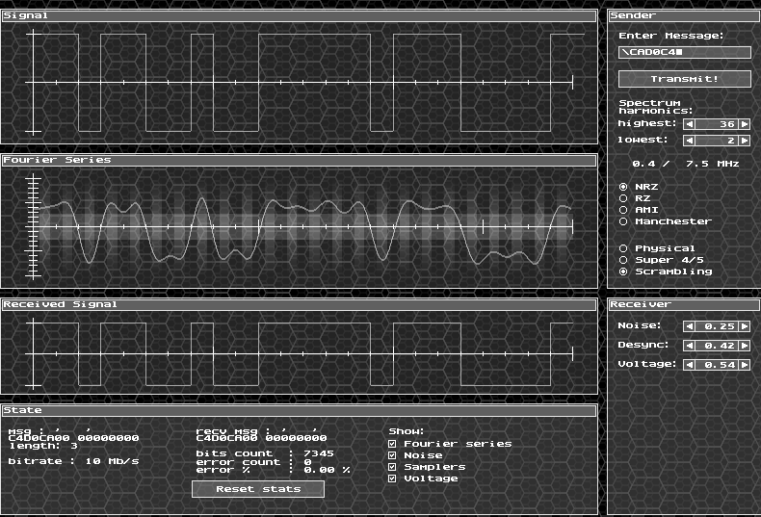

## Этап 11. Анализ полученных результатов и выбор наилучшего способа кодирования исходного сообщения

| Шестнадцатеричный код сообщения: CA D0 C4 | | | Метод кодирования | | | | |
| --- | --- | --- | --- | --- | --- | --- | --- |
| NRZ | AMI | M2 | 4B/5B | Scramb |
| Полоса пропускания идеального канала связи | Номера гармоник | min | 8 | 10 | 18 | 0 | 4 |
| max | 24 | 24 | 40 | 24 | 22 |
| Частоты, МГц | min | 1.7 | 2.1 | 3.8 | 0 | 0.8 |
| max | 5.0 | 5.0 | 8.3 | 4.0 | 4.6 |
| Минимальная полоса пропускания идеального канала связи | | | 3.3 | 2.9 | 3,8 | 4 | 3.8 |
| Уровень шума | | max | 0.04 | 0.18 | 0.09 | 0.36 | 0.58 |
| Уровень рассинхронизации | | max | 0.05 | 0.16 | 0.21 | 0.80 | 0.87 |
| Уровень граничного напряжения | | max | 0.39 | 0.58 | 1.0 | 0.26 | 0.43 |
| Процент ошибок при max уровня и минимальной полосе пропускания КС | | | 1.78 | 6.24 | 0.17 | 5.05 | 12.83 |
| Уровень шума | | ср. | 0.25 | | | | |
| Уровень рассинхронизации | | ср. | 0.418 | | | | |
| Уровень граничного напряжения | | ср. | 0.532 | | | | |
| Полоса пропускания реального канала связи | Гармоники | min | 6 | 6 | 12 | 0 | 2 |
| max | 30 | 34 | 42 | 38 | 36 |

|  | Частоты, МГц | min | 1.3 | 1.3 | 2.5 | 0 | 0.4 |
| --- | --- | --- | --- | --- | --- | --- | --- |
| max | 6.3 | 7.1 | 8.8 | 6.3 | 7.5 |
| Требуемая полоса пропускания реального канала связи | | | 5.0 | 5.8 | 6,3 | 6.3 | 7.1 |

NRZ показало наилучший результат, так как полоса пропускания реального канала связи при данном способе кодирования оказалась наименьшей, а также процент ошибок при max уровнях и минимальной полосе пропускания КС оказался в разы меньше, чем при других способах кодирования.

# Вывод

В ходе данной работы я изучил методы физического и логического кодирования, используемые в цифровых сетях передачи данных и исследовала влияние свойств канала связи на качество передачи сигналов при различных методах физического и логического кодирования.